Raul Sanchez Rico

[Dirección de correo electrónico]

Raúl Sanchez Rico

Desarrollo de sistemas distribuidos  
4CV2

CHAT MULTICAST

Tarea 5

**Objetivo**

Desarrollar un programa en Java que implemente un chat utilizando comunicación multicast mediante datagramas

**Desarrollo**

Se deberá ejecutará el programa en cuatro ventanas de comandos de Windows o cuatro terminales de Linux. Solo se admitirá la tarea si se trata de un programa en modo consola de caracteres (no se admitirá el programa en modo gráfico).

Se deberá pasar como parámetro al programa el nombre del usuario que va escribir en el chat. Para demostrar el programa se deberá utilizar los siguientes usuarios: donald, hugo, paco y luis (no usar otros usuarios).

Una vez terminado de codificar el programa se pasa a la compilación como se muestra en la ilustración 1. En el se compila de la forma en la que se ha venido haciendo a lo largo del curso.

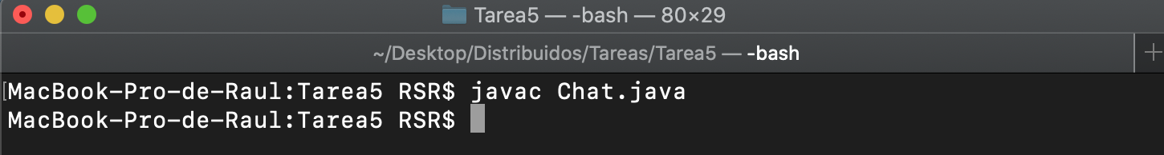

Ilustración 1 Compilación archivo Chat.java

Posteriormente se procede a ejecutar el programa en 4 terminales, cada una representa un nodo/usuario con un nombre en especifico, en cada una de ella se muestra el proceso en como funciona el chat. Primero se muestra el nombre de usuario con el que se ingreso y posteriormente se espera a que el usuario envié un mensaje a todos los nodos, esto puede ser en cualquier momento, mientras tanto si otro usuario envía un mensaje este le llega a el como a los demás usuarios mostrando el nombre de quien lo envió, así como el mensaje que se hizo. Cabe mencionar que los usuarios quedan de la siguiente forma con sus respectivos nodos e ilustración para una mejor visualización:

* Nodo 0 – donald – Ilustración 2
* Nodo 1 – hugo – ilustración 3
* Nodo 2 – paco – ilustracion4
* Nodo 3 – luis – ilustración 5

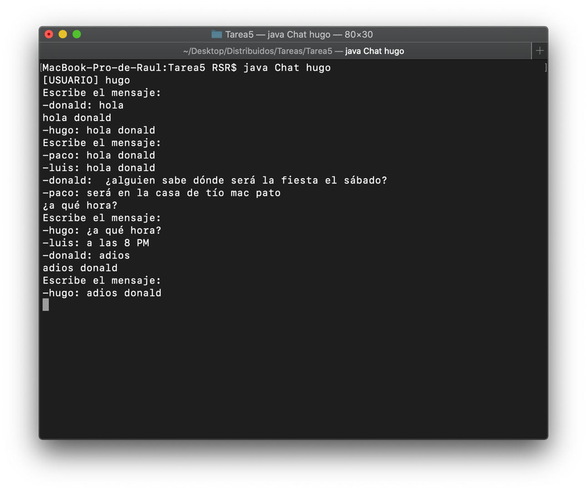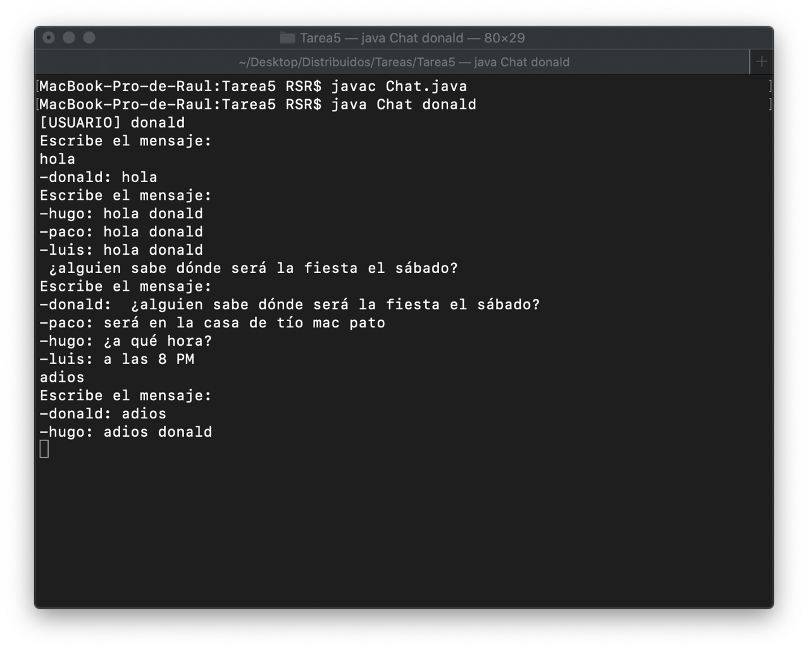

Ilustración 3 Usuario hugo

Ilustración 2 Usuario donald

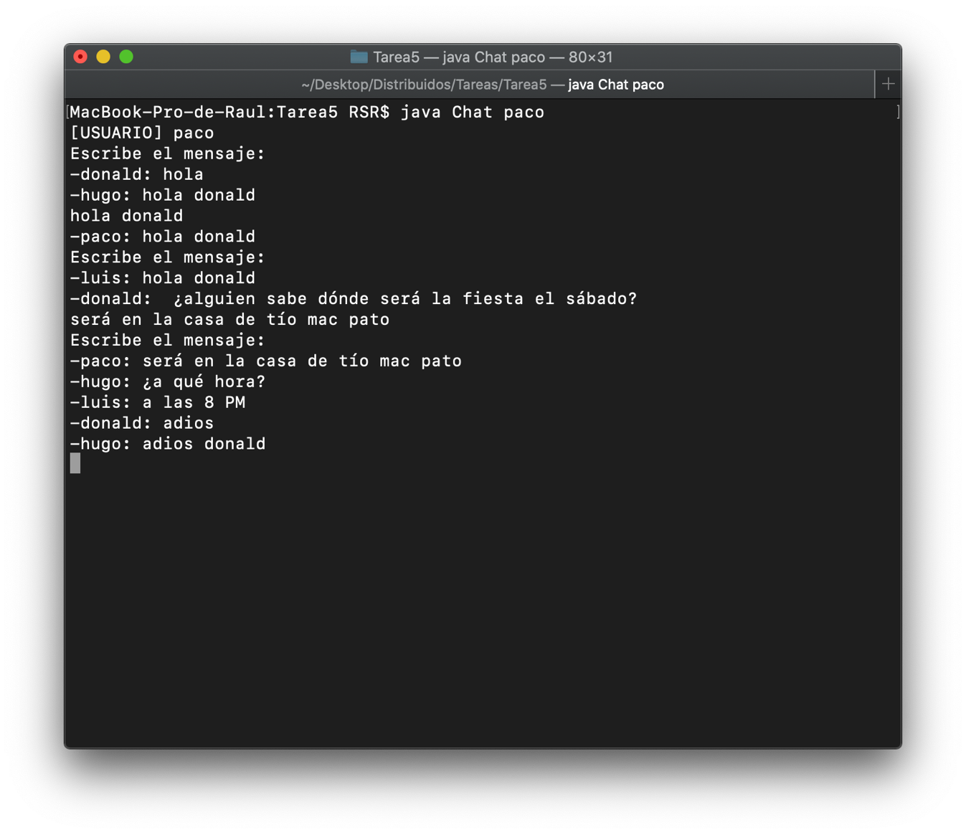

Ilustración 4 Usuario Paco

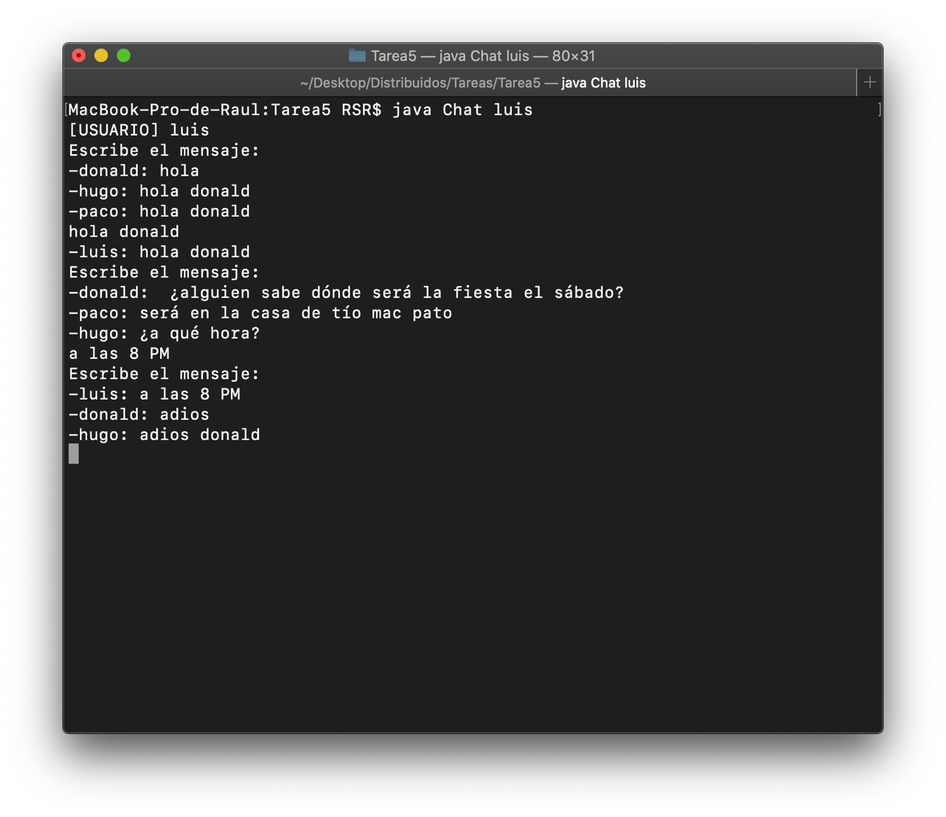

Ilustración 5 Usuario luis

**Conclusiones**

Es importante recalcar que el uso de datagramas es muy sencillo de implementar y ayuda a que una comunicación sea mas confiable ya que se va a garantizar el que todos los usuarios de un grupo reciban los mensajes que se trasmiten entre ellos sin embargo se debe tener en cuenta que no va a importar el orden en que se reciban estos.